Università degli Studi di Salerno  
 Corso di Ingegneria del Software  
A.A. 2018/2019



Gioco Mania R.A.D.  
Versione 1.0.0

|  |
| --- |
| COORDINATORE DEL PROGETTO: |
| Prof.re Andrea De Lucia |
|  |

|  |  |
| --- | --- |
| PARTECIPANTI AL PROGETTO: | |
| Anagrafica | Matricola |
| Cuomo Enrico | 0512103590 |
|  |  |

|  |  |  |  |
| --- | --- | --- | --- |
| REVISION HISTORY: | |  |  |
| Data | Versione | Descrizione | Autore |
| 15/11/18 1.0.0 | | RAD | Enrico Cuomo |
| 0510200130 | |  |  |

# Introduzione

## Purpose of the System

Lo scopo è quello di realizzare un sistema per la gestione del sito on-line gioco-mania, gestendo ogni tipo di evento che può avvenire come iscrizioni e pagamenti. Il sistema permette all’utente di accedere alla piattaforma come semplice navigatore per ottenere informazioni sui giochi in vendita ed eventualmente per ottenere ulteriori informazioni come amministratore o come utente iscritto.

Si vuole in particolar modo che l’amministratore, abbia diretto contatto con il database dei prodotti venduti, in modo che tenga traccia in ogni momento delle scadenze delle promozioni, o dei pagamenti da ricevere dagli utenti. Inoltre potrà gestire le news di cui è responsabile mettendo a disposizione degli utenti tutte le offerte di un determinato periodo, rispondere alla notifiche di segnalazioni, guasti e problemi da essi comunicategli.

Un utente, accedendo alla propria area utente, potrà acquistare il gioco da lui desiderato.

## Scope of the system

Il sistema fornirà gli strumenti necessari all’utente al fine di poter gestire al meglio le attività evitando di cadere in errori che possono causare danni di varia natura.

Ovvero verranno realizzate interfacce grafiche user-friendly che accompagneranno l’utente alla finalizzazione del compito prefisso grazie anche all’uso di menu, pulsanti e icone.

## Objectives and success criteria of the project

Il principale obiettivo del Sistema proposto è quello di rendere più facile e snella la gestione del sito e di creare un contatto diretto tra amministratore e utente. Lo sviluppo di tale applicativo permetterà dunque di:

* Evitare che un utente acquisti un prodotto che è già stato venduto
* Permettere al semplice navigatore (utente) di accedere al sistema per ottenere varie informazioni sui giochi e di recarsi eventualmente al negozio per l’acquisto diretto.

## Definitions, acronyms, and abbreviations

Tale documento lo si può considerare diviso in tre sezioni:

* La prima sezione “1. Introduzione”, tale sezione fornisce una rapida panoramica delle funzionalità e dello scopo del sistema stesso.
* La seconda sezione “2. Current System”, tale sezione fornisce una rappresentazione del sistema corrente e di come potrà cambiare quest’ultimo mediante l’utilizzo dell’applicativo proposto.
* La terza sezione “3. Proposed System”, tale sezione fornisce una dettagliata descrizione del sistema da realizzare, esponendo quelli che sono i requisiti che tale sistema possiederà, passando poi all’identificazione degli attori, degli scenari e dei casi d’uso; identificando dunque le relazione tra tali parti.

# Current System

I gestori del negozio “gioco-mania” per poter gestire le varie attività utilizzano uno storico cartaceo.

Questi documenti sono ingombranti e di difficile consultazione per quanto possa essere stata rigorosa la loro compilazione. Inoltre la ricerca di un determinato documento è lenta e macchinosa, causando un aumento del tempo dedicato alla visione e analisi degli stessi.

Esso si incaricherà di dare supporto alla gestione ed all’amministrazione, semplificando notevolmente l’interazione, talvolta complessa, tra amministratore e utente.

Per soddisfare le richieste degli utenti la raccolta dei requisisti viene fatta esclusivamente colloquiando con il cliente e cercando di estrarre i requisiti dalle sue richieste.

## Proposed system

Il sistema che viene proposto assisterà i vari utenti che lo utilizzano in tutte le fasi gestionali. La nostra piattaforma vuole supportare in modo semplice, intuitivo e rapido l’utente finale. Ciò sarà possibile grazie a tutte le funzionalità che verranno implementate e che ripercorreranno tutte le fasi di una corretta analisi e gestione delle attività.

## Overview

Il sistema che viene proposto assisterà i vari utenti che lo utilizzano in tutte le fasi gestionali. La nostra piattaforma vuole supportare in modo semplice, intuitivo e rapido l’utente finale. Ciò sarà possibile grazie a tutte le funzionalità che verranno implementate e che ripercorreranno tutte le fasi di una corretta analisi e gestione delle attività.

## Functional requirements

### RF_0 Gestione dati Personali

Attore: Amministratore/Utente  
Il sistema permette di inserire e gestire i dati personali, quali possono essere i giochi acquistati, la cui trattativa ancora non è conclusa, i giochi prenotati, il nome utente, l’username, la password. Rendendo possibile l’eventuale modifica di questi campi all’utente registrato, ma anche al committente (poiché egli stesso può commentare).

I dati del mio attore possono essere modificati nell’istante stesso in cui sono visualizzati inserendo un valore differente a quello fissato nel campo relativo a ciò che si desidera modificare.

A quel punto basta cliccare su modifica i miei dati personali e il sistema si connette al database e esegue un update sull’istanza che ha username e password del tipo identificato

|  |  |
| --- | --- |
| Flusso di evento | Utente/Amministratore Sistema  1.Dopo essersi autentificato,  il nostro attore, clicca su visualizza dati  1.Il sistema apre una form per la modifica di una registrazione, ma non di una qualsiasi, ma di quella con username e password del utente/amministratore che fa l’operazione  2.L’utente visualizza   * Username * Password * Nome utente * Cognome utente * Età   E decide di modificare i dati, quindi ricompila  i campi e effettua la nuova registrazione  3.Il sistema elabora i dati e mostra la pagina iniziale del sito se i dati sono validi; cioè:   * nel database non è presente già quell’username * nella ricompilazione non è stato omesso nessun campo |

### RF_1 Login

Attore: Utente non registrato

Il sistema permette di autentificarsi trasformando un semplice visitatore del dito: utente non registrato, in un Utente/Amministratore di “GiocoMania” cliccando su Login. A questo punto il sistema darà libero accesso a tutte le funzionalità riservate ai registrati al mio attore come:

-Acquistare giochi

- Prenotare giochi

-Gestire i dati (rispettando i requisiti funzionali RF_0)

-Inserire commenti

|  |  |
| --- | --- |
| Flusso di evento | Utente non regitrato Sistema  1.Il mio attore chiede di essere  Autentificato dal sistema tramite  Il click a login  1.Il sistema apre una form per il login di un utente generico (non c’è differenza tra l’accesso dell’amministratore e quello del registrato)  2.L’utente inserisce   * Username * Password   E invia i dati  3.Il sistema elabora i dati e mostra la pagina iniziale del sito se i dati sono validi; cioè:   * L’username e la password rispettano le specifiche di lunghezza: almeno otto caratteri per entrambi;   di politiche di riconoscimento decise col committente: l’username deve contenere almeno 6 caratteri non numerici   * Dev’esistere l’username inserito, nel database * La password del database deve coincidere con quella inserita dall’attore |

### RF_2 Inserisci Gioco

Attore: Amministratore  
Il sistema web “GiocoMania” deve provvedere a far Inserire i giochi all’amministratore. I giochi inseriti dovranno essere immediatamente visibili agli utenti e ai visitatori del sito.

L’amministratore dovrà cliccare su quello che per l’utente registrato è il carrello e li apparirà la voce inserisci gioco

|  |  |
| --- | --- |
| Flusso di evento | Amministratore Sistema  1.Il mio attore chiede di inserire  un nuovo gioco  1.Il sistema apre una form per la registrazione di un gioco  2.L’amministratore inserisce   * Nome gioco * Prezzo * Url del trailer * Descrizione * Nome piattaforme   E invia i dati  3.Il sistema elabora i dati e mostra la pagina iniziale del sito se i dati sono validi; cioè:   * Nessun campo è vuoto * Il prezzo è un valore naturale positivo * La descrizione dev’essere almeno 200 parole |

### RF_3 Gestione Gioco

Inoltre il prezzo del gioco e il numero di scorte può essere modificato dal mio committente (amministratore del sito), non appena quest’ultimo clicca su modifica gioco.

In caso di fine scorte in magazzino è l’amministratore che deve provvedere a rimuovere il gioco dalla piattaforma

|  |  |
| --- | --- |
| Flusso di evento | Amministratore Sistema  1.L’amministratore apre la pagina  relativa alla gestione dei giochi  1.Il sistema apre una form per la visualizzazione in sequenza dei giochi  2.L’amministratore visualizza   * Nome gioco * Prezzo * Url del trailer * Descrizione * Nome piattaforme   Per ogni gioco e là dove decide di modificare  i dati inseriti ricompila i campi e clicca su “modifica gioco”  3.Il sistema elabora i dati e mostra la pagina iniziale del sito se i dati sono validi; cioè:   * Nessun campo è vuoto * Il prezzo è un valore naturale positivo * La descrizione dev’essere almeno 200 parole |

### RF_4 Elimina gioco

Il sistema deve prevedere che all’esaurimento scorta di un gioco, questo venga eliminato dalla piattaforma. L’eliminazione di un gioco non deve impedire ad un utente che ha già nel carrello quel gioco che esso scompaia o che nel database vengano perse queste informazioni, altrimenti le trattative con il cliente finale verranno perse

|  |  |
| --- | --- |
| Flusso di evento | Amministratore Sistema  1.L’amministratore apre la pagina  relativa alla gestione dei giochi  1.Il sistema apre una form per la visualizzazione in sequenza dei giochi  2.L’amministratore visualizza   * Nome gioco * Prezzo * Url del trailer * Descrizione * Nome piattaforme   Per ogni gioco ed ad un tratto  decide di cliccare su elimina gioco  3.Il sistema elabora i dati e mostra la pagina iniziale del sito senza il gioco appena eliminato |

### RF_5 Inserisci News

Attore: Amministratore  
Il sistema web “GiocoMania” deve provvedere a far Inserire le news all’amministratore. Le news inseriti dovranno essere immediatamente visibili agli utenti e ai visitatori del sito.

L’amministratore dovrà cliccare su quello che per l’utente registrato è il carrello e li apparirà la voce inserisci news

|  |  |
| --- | --- |
| Flusso di evento | Amministratore Sistema  1.Il mio attore chiede di inserire  Una nuova news  1.Il sistema apre una form per la registrazione di una news  2.L’amministratore inserisce   * Nome offerta (se si tratta di un’offerta) * Prezzo scontato (se si tratta di un’offerta) * Nome o nomi dei giochi su cui c’è l’offerta o è previsto l’arrivo in negozio nei prossimi giorni * Descrizione offerta   E invia i dati  3.Il sistema elabora i dati e mostra la pagina iniziale del sito se i dati sono validi; cioè:   * Nessun campo è vuoto * Il prezzo è un valore naturale positivo * La descrizione dev’essere almeno 200 parole |

### RF_6 Gestione News

|  |  |
| --- | --- |
| Flusso di evento | Amministratore Sistema  1.Il mio attore chiede  di modificare una news  1.Il sistema apre una form per la registrazione di una news  2.L’amministratore visualizza   * Nome offerta (se si tratta di un’offerta) * Prezzo scontato (se si tratta di un’offerta) * Nome o nomi dei giochi su cui c’è l’offerta o è previsto l’arrivo in negozio nei prossimi giorni * Descrizione offerta   Il nostro attore a questo punto decide  di modificare un campo di una news  e invia i dati  3.Il sistema elabora i dati e mostra la pagina iniziale del sito se i dati sono validi; cioè:   * Nessun campo è vuoto * Il prezzo è un valore naturale positivo * La descrizione dev’essere almeno 200 parole |

### RF_7 Elimina news

|  |  |
| --- | --- |
| Flusso di evento | Amministratore Sistema  1.L’amministratore apre la pagina  relativa alla gestione delle news  1.Il sistema apre una form per la visualizzazione in sequenza delle news  2.L’amministratore visualizza   * Nome gioco * Prezzo * Url del trailer * Descrizione * Nome piattaforme   Per ogni news ed ad un tratto  decide di cliccare su elimina news  3.Il sistema elabora i dati e mostra la pagina iniziale del sito senza la news appena eliminato |

### RF_8 Commenta gioco

Il sistema deve prevedere l’aggiunta e la gestione (modifica e rimozione) dei commenti dell’utente o dell’amministratore sotto un determinato gioco

|  |  |
| --- | --- |
| Flusso di evento | Amministratore/utente registrato Sistema  1.L’amministratore o l’utente registrato  Inseriscono un commento  1.Il sistema carica il commento nella pagina del gioco che è stato selezionato e lo rende persistente |

### RF_9 Acquista gioco

|  |  |
| --- | --- |
| Flusso di evento | Utente registrato Sistema  1.L’utente apre la pagina  Del gioco che desidera e clicca su  procedi all’acquisto  1.Il sistema Registra l’acquisto che comparirà nel carrello. Apre quindi la pagina del carrello  2. L’utente registrato visualizza  Il carrello che mostra i suoi acquisti |

### RF_10 Prenota gioco

|  |  |
| --- | --- |
| Flusso di evento | Utente registrato Sistema  1.L’utente apre la pagina  Del gioco che desidera e clicca su  procedi alla prenotazione  1.Il sistema Registra la prenotazione che comparirà nel carrello. Apre quindi la pagina del carrello  2. L’utente registrato visualizza  Il carrello che mostra le sue prenotazioni |

## Notfunctional requirements

### Usability

I requisiti di “Usabilità” devono garantire la semplice interazione tra utente e sistema; colui che usufruisce dell’applicativo, che sia amministratore o semplice utente, deve poter interagire in modo chiaro ed intuitivo l’applicativo; dunque il suddetto elaborato sarà “interface user-friendly”.

### Reliability

Il sistema garantirà sempre la disponibilità agli utenti, garantendo a tali utenti la corretta esecuzione di quanto richiesto ad una data azione, evitando, dunque, situazioni indesiderate (evitare che il sistema vada in “crash”, segnali eventuali errori e possibilmente risolverli guidando l’utente alla risoluzione di questi).

### Performance

Il sistema sarà performante garantendo agli utenti l’esecuzione delle loro richieste in un tempo massimo di pochi secondi. Tale sistema inoltre garantirà l’utilizzo contemporaneo dei suoi servizi a più utenti, senza che ciò influisca sulla velocità di elaborazione.

### Supportability

Il sistema sarà supportato da tutte le piattaforme che sono in grado di poter usufruire del servizio web; sarà, dunque, compatibile con tutti i tipi di browser.

### Implementation

Il sistema sarà elaborato medianti i linguaggi di “Tecnologia e Sviluppo per il Web” ovvero Html, java, JavaScript, Ajax. Inoltre verrà utilizzato il database MySql.

### Security

Il sistema garantirà la sicurezza circa le transazioni che avvengono durante il pagamento delle rate dei giochi. Tale metodo di pagamento sarà affidato ad un sistema “esterno”, nella fattispecie “PayPal”, che si interfaccerà con il software sviluppato.

## System Models

### Scenarios

|  |  |
| --- | --- |
| **Nome Scenario** | *Utente si registra al sito* |
| **Attori partecipanti** | *Tommaso Da Lampedusa: utente che gira il web in cerca di giochi* |
| **Flusso degli eventi** | 1. Tommaso da Lampedusa sta ricercando nuovi giochi per la sua ps4 e accede alla piattaforma gioco mania 2. Tommaso nota allora che sul sito c’è un nuovo gioco: Destiny 2 3. Incuriosito da tale prodotto accede alla pagina di informazioni del gioco 4. Dopo aver visto il trailer e letto le informazioni e il prezzo di soli 34 euro, Tommaso decide di acquistare l’oggetto in questione 5. Tommaso aggiunge il prodotto al carrello e si rende conto di non essere ancora registrato al sito e che deve obbligatoriamente svolgere questa pratica per acquistare il prodotto da lui desiderato 6. Tommaso accede alla funzionalità di registrazione, completa i campi richiesti e si registra 7. L’utente clicca allora sul tasto prosegui, il quale sarà presente in basso a destra sulla stessa pagina 8. Dal momento che ha cliccato sul tasto che rende effettiva la sua registrazione l’utente tornerà alla pagina che stava visualizzando prima, la quale sarà uguale a com’era prima dell’operazione di registrazione con l’unica differenza che ora lungo la barra di down-head a destra sarà presente un’icona rotonda con la foto che Tommaso ha inserito prima |

|  |  |
| --- | --- |
| **Nome Scenario** | *Utente si registra al sito* |
| **Attori partecipanti** | *Eratostene Di Cirene: utente che gira il web in cerca di giochi* |
| **Flusso degli eventi** | 1. Il nostro utente Eratostene di Cirene sta ricercando nuovi giochi per la sua xbox-one e durante la sua navigazione fa l’accesso a Gioco Mania 2. Eratostene nota allora che sul sito c’è un gioco che lui ha già provato rimanendone affascinato: Fifa 18 3. Decide allora di lasciare un commento indicando le caratteristiche che più lo hanno colpito del nuovissimo Fifa. Allora accede alla pagina di informazioni del gioco 4. Dopo aver scorso tutta la pagina di informazioni di Fifa 18 si rende conto di non poter mettere il commento poiché non si è ancora registrato al sito 5. L’utente entra allora nella sessione della registrazione e inserisce le credenziali richieste 6. Dopo aver reso effettiva la sua registrazione Eratostene tornerà alla pagina che stava visualizzando, e a quel punto inserisce il suo commento |

|  |  |
| --- | --- |
| **Nome Scenario** | *Utente si registra al sito* |
| **Attori partecipanti** | *Francesco d’Assisi: utente che gira il web in cerca di giochi* |
| **Flusso degli eventi** | 1. Il nostro utente Francesco d’Assisi sta ricercando nuovi giochi per la sua Play Station 3 ed entra in Gioco Mania 2. Francesco nota allora che sul sito c’è un gioco che ha finito già da un pezzo e che considera un capolavoro di game in assoluto: Watch Dogs 3. Decide allora di lasciare un voto e visualizza la pagina di informazioni del gioco 4. Dopo aver scorso tutta la pagina di informazioni di Watch Dogs si rende conto di non poter mettere il voto poiché non si è ancora registrato al sito 5. L’utente entra nella sessione di registrazione e inserisce i campi richiesti in quella pagina 6. Dal momento che ha reso effettiva la sua registrazione l’utente tornerà alla pagina che stava visualizzando, e a quel punto lascerà il suo voto |

|  |  |
| --- | --- |
| **Nome Scenario** | *Utente ricerca prodotto* |
| **Attori partecipanti** | *Gennaro il Bullo: utente che gira il web in cerca di giochi* |
| **Flusso degli eventi** | 1. Il nostro utente Gennaro il Bullo sta cercando Assassin's creed origins e si arrabbia se non lo trova, per fortuna entra in Gioco Mania 2. Gennaro nota allora che sull’ultimo sito cliccato c’è una barra di ricerca e li digita il nome del gioco che desidera e preme invio 3. Gennaro il bullo trova finalmente ciò che gli occorre senza troppi sforzi |

|  |  |
| --- | --- |
| **Nome Scenario** | *Utente ricerca prodotto* |
| **Attori partecipanti** | *Giacomo: utente che gira il web in cerca di giochi* |
| **Flusso degli eventi** | 1. Il nostro utente Giacomo sta cercando un gioco di cui non ricorda il nome, dopo vari insuccessi entra nella pagina web di Gioco Mania 2. Giacomo nota digita un nome di un gioco di cui non si sente più parlare dal 2000 3. Giacomo non trova il gioco poiché tale gioco non è presente sul sito 4. Il sistema allora lo manderà ad una pagina che visualizza la scritta: “gioco non trovato” e la lista di oggetti correlati almeno ad una parte del nome digitato |

|  |  |
| --- | --- |
| **Nome Scenario** | *Utente ricerca prodotto per categoria* |
| **Attori partecipanti** | *Marco: utente che gira il web in cerca di giochi* |
| **Flusso degli eventi** | 1. Il nostro utente Marco sta cercando un gioco di azione, ma sembra che nessun prodotto esaminato fino ad ora possa interessarlo. Finalmente dopo vari tentativi si decide ad entrare nel sito e-commerce di Gioco Mania 2. Marco entra nelle categorie e va su azione 3. Marco visualizza tutti i giochi che può acquistare con descrizione e i relativi prezzi 4. A quel punto vede Wolkenstein 2 il nuovissimo gioco sparatutto e decide di acquistare questo gioco |

|  |  |
| --- | --- |
| **Nome Scenario** | *Utente visita le news* |
| **Attori partecipanti** | *Costantino: utente che gira il web in cerca di giochi* |
| **Flusso degli eventi** | 1. Costantino sta cercando un gioco del 2018, ed entra sul sito e-commerce Gioco Mania 2. Costantino inizia a scorrere il menù delle news e trova molti giochi nuovi ma nessuno lo interessa, poi si rende conto che è uscito il nuovo Call of Duty 3. Costantino trova tale gioco sul sito che sta visualizzando e clicca sul prodotto 4. Rimanendo sodisfatto dalla presentazione e dal prezzo che trova nella pagina di informazioni, decide di acquistare il gioco |

|  |  |
| --- | --- |
| **Nome Scenario** | *Utente effettua il Login* |
| **Attori partecipanti** | *Tommaso Da Lampedusa: utente registrato* |
| **Flusso degli eventi** | * Il nostro utente Tommaso da Lampedusa, dopo aver effettuato la registrazione, clicca su Login * Compare una pagina in cui l’utente andrà ad immettere i campi richiesti di Login e Password * L’utente tornerà alla pagina che stava visualizzando prima, la quale offrirà anche i permessi degli utenti registrati |

|  |  |
| --- | --- |
| **Nome Scenario** | *Utente effettua acquisti* |
| **Attori partecipanti** | *Tommaso Da Lampedusa: utente registrato* |
| **Flusso degli eventi** | * Tommaso da Lampedusa trova un gioco di cui non aveva mai sentito parlare prima: Binary Domain e decide di acquistarlo * Tommaso aggiunge al carrello il gioco che desidera * Il nostro utente decide di ultimare gli acquisti. Entra nella pagina di “Conferma degli acquisti” in cui deve scegliere il metodo di pagamento con cui ultimare gli acquisti (Carta di credito o Paypal) * Dopo aver inserito il codice della carta di credito o della paypal, Tommaso visualizzerà una scritta “Ordine effettuato con successo” |

|  |  |
| --- | --- |
| **Nome Scenario** | *Utente visualizza acquisti* |
| **Attori partecipanti** | *Tommaso Da Lampedusa: utente registrato* |
| **Flusso degli eventi** | * Tommaso desidera visualizzare gli acquisti effettuati * L’utente entra nella sua area personale, va in “Visualizza Acquisti” * Tommaso viene, dunque, reindirizzato alla pagina in cui compariranno tutti gli acquisti che ha effettuato |

|  |  |
| --- | --- |
| **Nome Scenario** | *Utente modifica i dati personali* |
| **Attori partecipanti** | *Tommaso Da Lampedusa: utente registrato* |
| **Flusso degli eventi** | * Il nostro utente ha bisogno di modificare i suoi dati personali * Tommaso accede alla sua area personale e va in modifica i dati * L’utente viene dunque reindirizzato alla pagina di modifica dati in cui potrà cambiare singolarmente ogni campo immesso in fase di registrazione * Dopo un accurato controllo (l’utente ha inserito le modifiche); Tommaso conferma le modifiche |

|  |  |
| --- | --- |
| **Nome Scenario** | *Utente elimina l’account* |
| **Attori partecipanti** | *Tommaso Da Lampedusa: utente registrato* |
| **Flusso degli eventi** | * Tommaso non ha intenzione di continuare a fare acquisti sul sito Gioco Mania * Tommaso decide dunque di eliminare l’account * L’utente entra nella sua area dedicata ed entra nella funzione di elimina account * Il sistema aprirà una form che chiederà a Tommaso di inserire la password * Dopo essere stato riconosciuto dal software Tommaso è libero di concludere l’operazione |

|  |  |
| --- | --- |
| **Nome Scenario** | *Amministratore inserisce nuovo prodotto* |
| **Attori partecipanti** | *Amministratore del sito Michele* |
| **Flusso degli eventi** | * Michele seleziona l'apposito link del sito per l'inserimento del nuovo prodotto da vendere * Verrà caricata una pagina nella quale l’aministratore potrà inserire i dati del nuovo prodotto * Dopo aver inserito i vari dati del prodotto Michele conferma l'inserimento del prodotto * Nel caso vi sia necessità da parte dell'admin di informare la clientela dell'inserimento del nuovo prodotto, esso aggiungerà una news relativa alla suddetta operazione visibile da ogni visitatore del sito |

|  |  |
| --- | --- |
| **Nome Scenario** | *Amministratore inserisce una nuova news* |
| **Attori partecipanti** | *Amministratore del sito Michele* |
| **Flusso degli eventi** | * Accortosi di dover informare la clientela e i vari visitatori del sito, Michele decide di inserire una nuova news * Tale operazione possiede un apposito campo disponibile all'admin * L’amministratore cliccando sul campo destinato all'inserimento della news avrà a disposizione una pagina per l'inserimento della news * L'admin inserisce nel campo di testo la news e conferma l'inserimento della news * La news verrà quindi caricata nel feed di tutte le news e verrà visualizzata in testa al feed con la relativa data del suo inserimento nel sito |

|  |  |
| --- | --- |
| **Nome Scenario** | *Amministratore controlla dati utente registrato* |
| **Attori partecipanti** | *Amministratore del sito Michele* |
| **Flusso degli eventi** | * Nel voler risolvere delle incomprensioni col cliente Pippo, l'admin accede ai dati specifici del cliente * L'admin entra nella sessione riservata e accede ai dati del cliente necessari a risolvere problemi di mancato arrivo del prodotto a destinazione o di problemi di transazione di denaro * Michele risolve il problema a Pippo e conclude l’operazione |

|  |  |
| --- | --- |
| **Nome Scenario** | *Amministratore controlla dati di feedback* |
| **Attori partecipanti** | *Amministratore del sito Michele* |
| **Flusso degli eventi** | * Nel voler controllare il feedback con i clienti, l'amministratore visualizza tutte le informazioni riguardanti i prodotti * Michele visualizza le votazioni e i commenti degli utenti sui prodotti con i quali crea una statistica utile per comprendere che genere di prodotti cerca l'utente medio |

|  |  |
| --- | --- |
| **Nome Scenario** | *Amministratore elimina un prodotto* |
| **Attori partecipanti** | *Amministratore del sito Michele* |
| **Flusso degli eventi** | * Michele seleziona un prodotto ormai non più vendibile e decide di eliminarlo * L’amministratore procede allora con l’eliminazione che cancellerà del tutto il prodotto fra quelli disponibili nel sito |

|  |  |
| --- | --- |
| **Nome Scenario** | *Amministratore modifica un prodotto* |
| **Attori partecipanti** | *Amministratore del sito Michele* |
| **Flusso degli eventi** | * Michele seleziona un prodotto di cui vuole modificare i dati * L'amministratore procede con la modifica * Il sistema aprirà una form dove il nostro attore potrà inserire tutti i campi che intende modificare del prodotto stesso * Al termine dell’operazione il prodotto verrà visualizzato con le opportune modifiche da tutti gli utenti del sito |

### Use Case Diagrams

|  |  |
| --- | --- |
| ID | U.C_0.1 |
| Nome user-case | REGISTRAZIONE |
| Partecipanti | Utente |
| Condizione d’ingresso | L’utente si collega al sistema ed entra nella funzionalità di registrazione |
| Flusso di evento | Utente Sistema  1.Il sistema apre una form per la registrazione  2.L’utente inserisce   * Username * Password * Nome utente * Cognome utente * Età   E invia i dati effettuando la registrazione  3.Il sistema elabora le informazioni e mostra la pagina iniziale del sito se e solo se i dati rispettano i requisiti funzionali |
| Condizione d’uscita | L’utente viene registrato dal sistema |
| Eccezioni | * Nel punto 2 può succedere che l’utente inserisce un input non previsto dal sistema come da caso d’uso U.C_0.2 |
| Requisiti di qualità | * Il sistema deve garantire che l’utente si possa loggare in seguito ad una nuova visita del sistema |

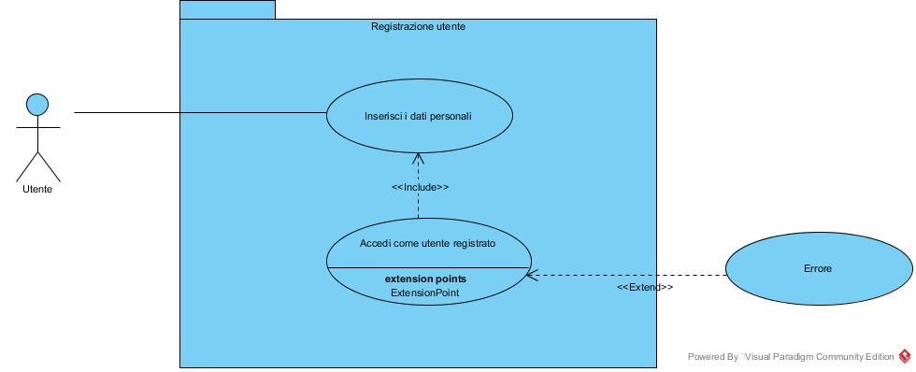

|  |  |
| --- | --- |
| ID | U.C_0.2 |
| Nome user-case | REGISTRAZIONE CON VALORI ERRATI |
| Partecipanti | Utente |
| Condizione d’ingresso | L’utente si collega al sistema ed entra nella funzionalità di registrazione |
| Flusso di evento | Utente Sistema  1.Il sistema apre una form per la registrazione  2.L’utente inserisce   * Username * Password * Nome utente * Cognome utente * Età   non validi per i requisiti funzionali  del sistema o campi nulli  3.Il sistema elabora i dati e mostra un errore riportando l’utente alla pagina della registrazione |
| Condizione d’uscita | L’utente non viene registrato dal sistema |
| Requisiti di qualità | * Il sistema deve garantire che l’utente non si possa loggare in seguito ad una nuova visita del sistema |

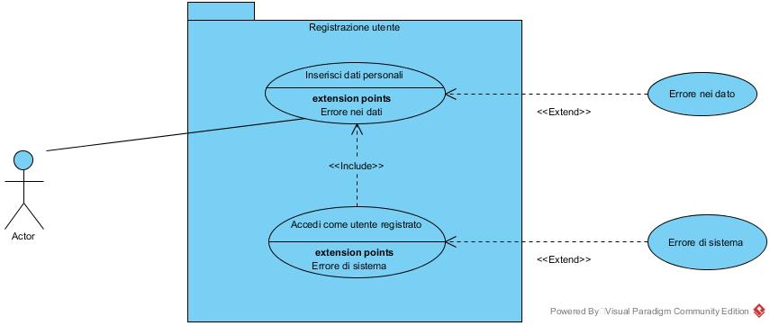

|  |  |
| --- | --- |
| ID | U.C_0.3 |
| Nome user-case | RICERCA PRODOTTO |
| Partecipanti | Utente |
| Condizione d’ingresso | L’utente si collega al sistema e scrive qualcosa sulla barra di ricerca |
| Flusso di evento | Utente Sistema  1.Il sistema apre una form per la ricerca  2.L’utente inserisce una stringa  e effettua la ricerca  3.Il sistema elabora i dati e mostra la pagina informazione dei prodotti del sito |
| Condizione d’uscita | L’utente visualizza una form che contiene il prodotto che desidera |
| Eccezioni | * Nel punto 2 può succedere che l’utente inserisce un input non previsto dal sistema come da caso d’uso U.C_0.4 e da caso d’uso U.C_0.5 |
| Requisiti di qualità | * Il sistema deve garantire che l’utente possa trovare tutti i prodotti gestiti dal sistema stesso |

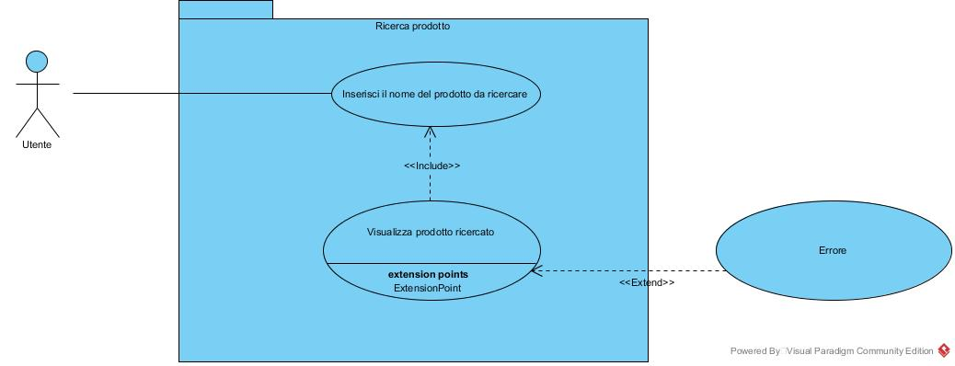

|  |  |
| --- | --- |
| ID | U.C_0.4 |
| Nome user-case | RICERCA PRODOTTO NON RIUSCITA |
| Partecipanti | Utente |
| Condizione d’ingresso | L’utente si collega al sistema e scrive qualcosa sulla barra di ricerca |
| Flusso di evento | Utente Sistema  1.Il sistema apre una form per la ricerca  2.L’utente inserisce una stringa  Errata (non esiste il gioco inserito  dall’ utente, nel nostro sistema)  3.Il sistema elabora i dati e mostra la pagina di informazione dei prodotti con i valori che riesce a trovare e risultano simili (per nome) a quello digitato dall’utente |
| Condizione d’uscita | L’utente visualizza una form che contiene alcuni prodotti |
| Requisiti di qualità | * Il sistema deve garantire che l’utente possa trovare tutti i prodotti gestiti dal sistema stesso |

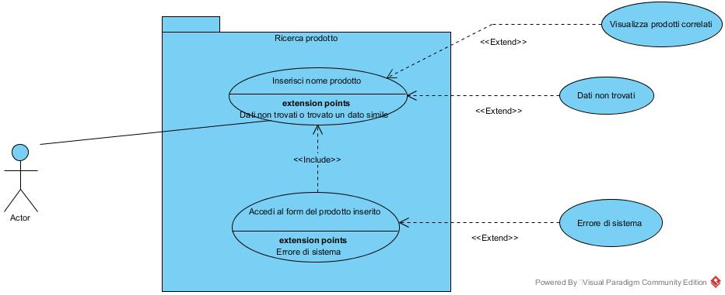

|  |  |
| --- | --- |
| ID | U.C_0.5 |
| Nome user-case | RICERCA PRODOTTO NON RIUSCITA_2 |
| Partecipanti | Utente |
| Condizione d’ingresso | L’utente si collega al sistema e scrive qualcosa sulla barra di ricerca |
| Flusso di evento | Utente Sistema  1.Il sistema apre una form per la ricerca  2.L’utente inserisce una stringa  Errata (non esiste il gioco inserito  dall’ utente, nel nostro sistema)  o un valore nullo e effettua la ricerca  3.Il sistema elabora i dati, ma non riesce a trovare nulla e quindi mostra un form di errore: input non trovato |
| Condizione d’uscita | L’utente visualizza una form di errore |
| Requisiti di qualità | * Il sistema deve garantire che l’utente possa trovare tutti i prodotti gestiti dal sistema stesso |



|  |  |
| --- | --- |
| ID | U.C_0.6 |
| Nome user-case | RICERCA PRODOTTO PER CATEGORIA |
| Partecipanti | Utente |
| Condizione d’ingresso | L’utente si collega al sistema ed entra nelle categorie |
| Flusso di evento | Utente Sistema  1.Il sistema apre una form che visualizza tutte le categorie del sistema  2.L’utente cerca la categoria  che più gli interessa  3.Il sistema elabora i dati e mostra la pagina di informazione dei prodotti del sito |
| Condizione d’uscita | L’utente visualizza una form con i prodotti per la categoria da lui indicata |
| Eccezioni | * Non ci sono particolari eccezioni se non quella di sistema |
| Requisiti di qualità | * Il sistema deve garantire che l’utente si possa visualizzare tutti i prodotti, per una determinata categoria, presenti nel sistema medesimo |

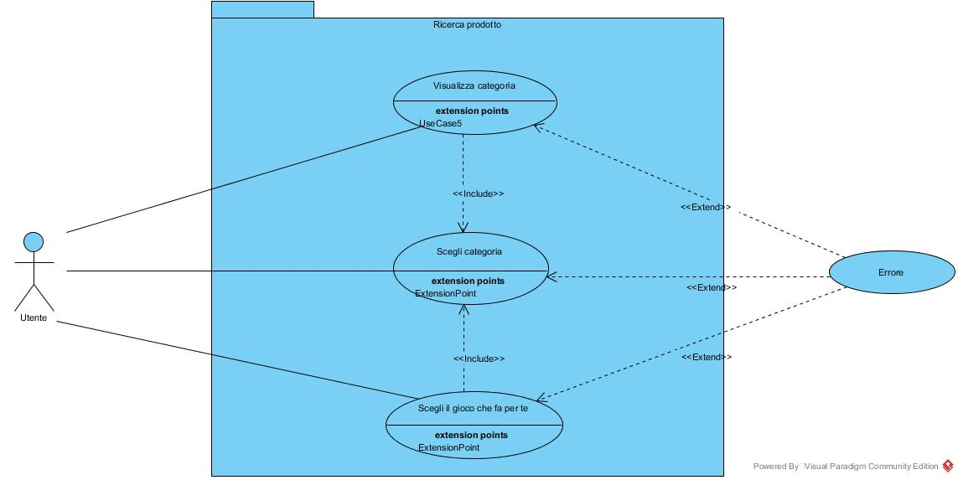

|  |  |
| --- | --- |
| ID | U.C_0.7 |
| Nome user-case | VISUALIZZA NEWS |
| Partecipanti | Utente |
| Condizione d’ingresso | L’utente si collega al sistema |
| Flusso di evento | Utente Sistema  1.Il sistema apre una form che visualizza tutte le news del sistema  2.L’utente cerca la news  che più gli interessa  3.Il sistema elabora i dati e mostra la pagina di informazione che l’utente desidera |
| Condizione d’uscita | L’utente visualizza una form con le news da lui indicate |
| Eccezioni | * Non ci sono particolari eccezioni se non quella di sistema |
| Requisiti di qualità | * Il sistema deve garantire che l’utente si possa visualizzare tutte le news presenti nel sistema medesimo |

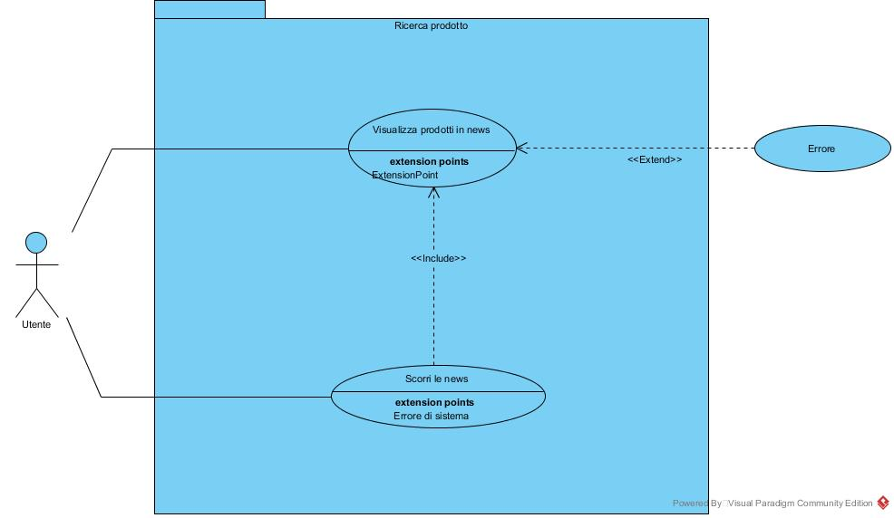

* Utente generico

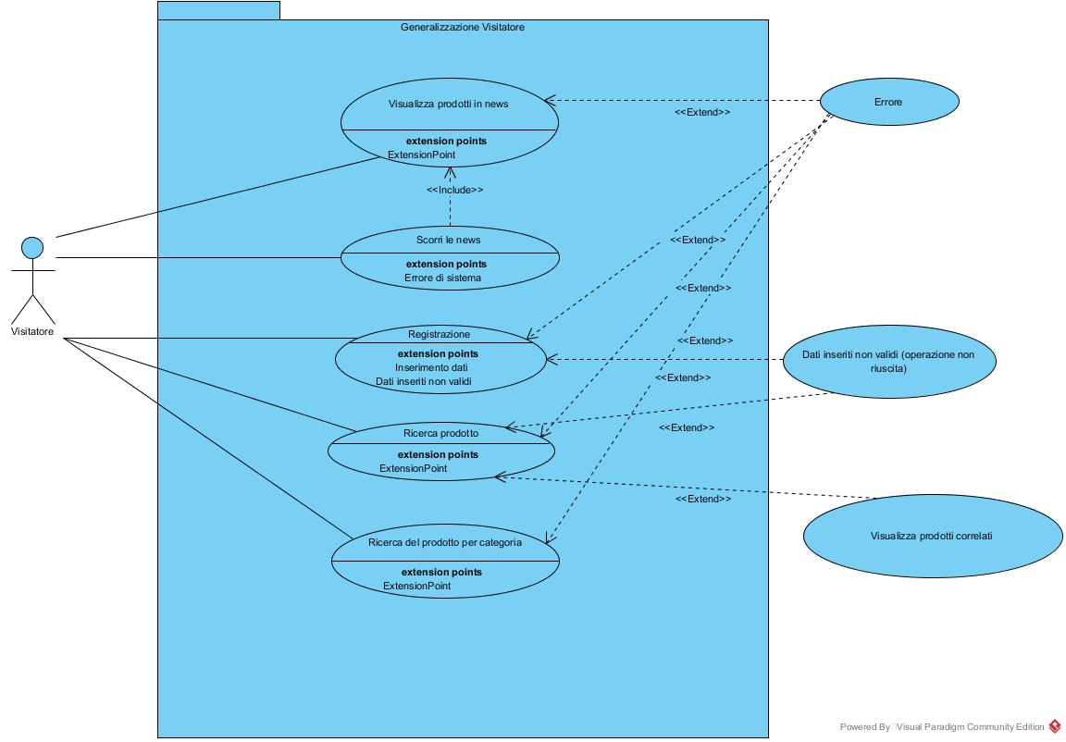

|  |  |
| --- | --- |
| **ID** | **UC_3.1** |
| **Nome Use Case** | **Inserisci Prodotto** |
| **Partecipanti** | **Amministratore** |
| **Condizione d’ingresso** | **L’Amministratore accede alle funzionalità di inserimento dei prodotti** |
| **Flusso di Eventi** | **Amministratore                            Sistema**  **1 L’Amministratore inserisce**  **i dati del prodotto ed inoltra**  **la richiesta di aggiunta del prodotto**  **al Sistema**  **2 Il Sistema**  **genera un**  **messaggio di**  **avvenuta**  **aggiunta del**  **prodotto**  **nel sito** |
| **Condizione d’uscita** | **Il sistema inserisce il prodotto nel database del sito** |
| **Eccezioni** | **Nel punto 1 l’Amministratore può aver inserito degli input non previsti negli appositi campi, portandolo nel caso d’uso UC_3.5 Dati non validi**  **OR**  **Nel punto 1 l’Amministratore può aver tralasciato dei campi vuoti, portandolo nel caso d’uso UC_3.6 Dati non inseriti** |
| **Requisiti di Qualità** | **Sicurezza: il Sistema deve controllare che l’inserimento del prodotto nel database del sito avvenga correttamente senza generazioni di errori con quest’ultimo**  **Efficienza: il Sistema deve confrontare il tipo di dato inserito con quelli richiesti minuziosamente per evitare errori sul tipo di dati** |

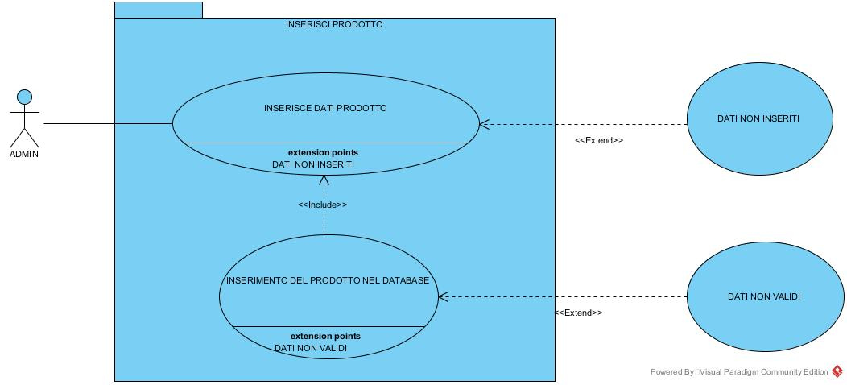

|  |  |
| --- | --- |
| **ID** | **UC_3.2** |
| **Nome Use Case** | **Inserisci News** |
| **Partecipanti** | **Amministratore** |
| **Condizione d’ingresso** | **L’Amministratore accede alle funzionalità di inserimento delle News** |
| **Flusso di Eventi** | **Amministratore                           Sistema**  **1 Il Sistema**  **apre un**  **form per**  **l’inserimento**  **della news**  **2 L’Amministratore inserisce**  **il testo nel campo predisposto**  **all’inserimento della news**  **3 Il Sistema**  **genera un**  **messaggio di**  **avvenuta**  **aggiunta della**  **news**  **nel sito** |
| **Condizione d’uscita** | **L’Amministratore inserisce la news nel sito** |
| **Eccezioni** | **Nel punto 2 l’Amministratore può non aver inserito il testo della news, portandolo nel caso d’uso UC_3.6 Dati non inseriti** |
| **Requisiti di Qualità** | **Sicurezza: il Sistema deve controllare l’effettiva aggiunta della news nel sito** |

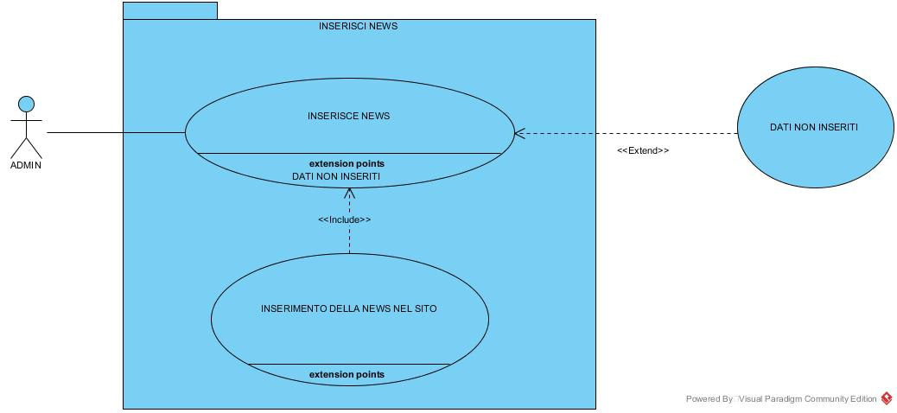

|  |  |
| --- | --- |
| **ID** | **UC_3.3** |
| **Nome Use Case** | **Modifica Prodotto** |
| **Partecipanti** | **Amministratore** |
| **Condizione d’ingresso** | **L’Amministratore accede alle funzionalità di modifica dei prodotti** |
| **Flusso di Eventi** | **Amministratore                            Sistema**  **1 Il Sistema**  **apre un**  **form per la**  **modifica**  **del prodotto**  **2 L’Amministratore inserisce**  **i dati del prodotto ed inoltra**  **la richiesta di modifica**  **del prodotto al Sistema**  **3 Il Sistema**  **genera un**  **messaggio di**  **avvenuta**  **modifica del**  **prodotto**  **nel sito** |
| **Condizione d’uscita** | **L’Amministratore modifica il prodotto nel database del sito** |
| **Eccezioni** | **Nel punto 2 l’Amministratore può aver inserito degli input non previsti negli appositi campi, portandolo nel caso d’uso UC_3.5Dati non validi**  **OR**  **Nel punto 2 l’Amministratore può aver tralasciato dei campi vuoti, portandolo nel caso d’uso UC_3.6 Dati non inseriti** |
| **Requisiti di Qualità** | **Sicurezza: il Sistema deve controllare che la modifica del prodotto nel database del sito avvenga correttamente senza generazioni di errori con quest’ultimo**  **Efficienza: il Sistema deve confrontare il tipo di dato inserito con quelli richiesti minuziosamente per evitare errori sul tipo di dati** |

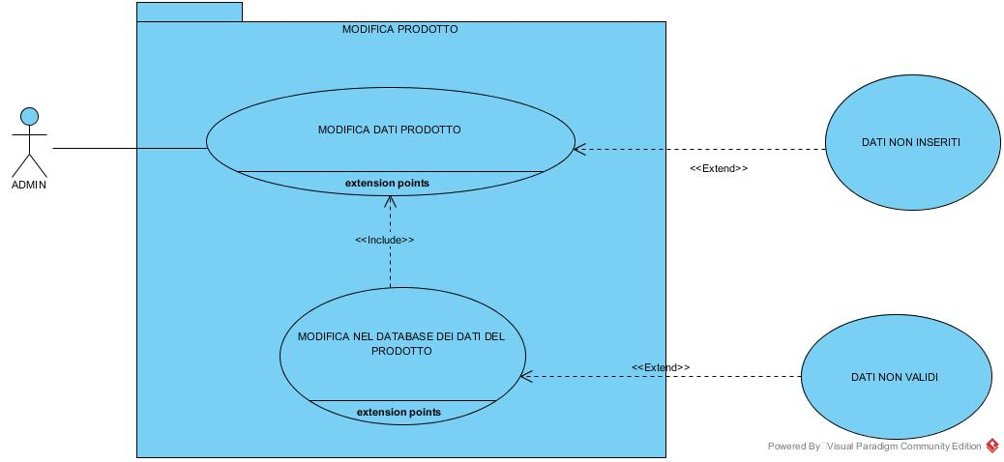

|  |  |
| --- | --- |
| **ID** | **UC_3.8** |
| **Nome Use Case** | **Modifica News** |
| **Partecipanti** | **Amministratore** |
| **Condizione d’ingresso** | **L’amministratore accede alle funzionalità di modifica della news** |
| **Flusso di Eventi** | **Amministratore                  Sistema**      **1 Il Sistema apre un apre un form per la modifica modifica della news**    **2 L’Amministratore**  **inserisce i dati della**  **news ed inoltra**  **la richiesta**  **di modifica al Sistema**    **3Il Sistema genera un**  **messaggio di avvenuta**  **modifica della news nel sito** |
| **Condizione d’uscita** | **L’Amministratore modifica la news nel database del sito** |
| **Eccezioni** | **Nel punto 2 l’Amministratore può aver tralasciato dei campi vuoti, portandolo nel caso d’uso UC_3.6 Dati non inseriti** |
| **Requisiti di Qualità** | **Sicurezza: il Sistema deve controllare l’effettiva aggiunta della news nel sito** |

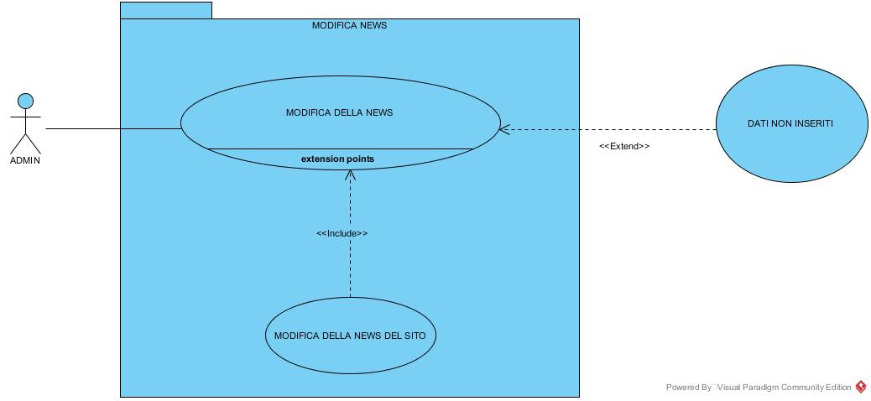

### Class Diagrams

#### CD_0 Gestione Utenti

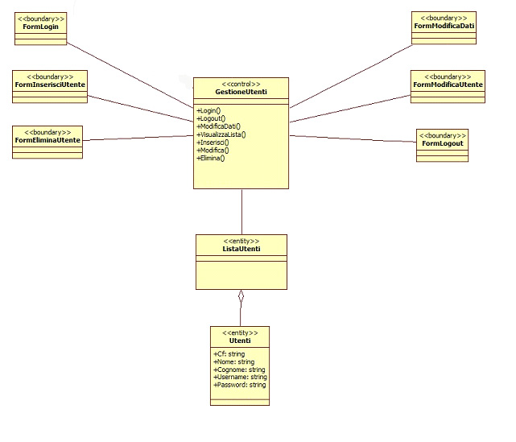

|  |  |  |
| --- | --- | --- |
| TYPE | NAME | DESCRIPTION |
| Entity Object | Utenti | Rappresenta un singolo utente caratterizzato da un Codice fiscale, nome, cognome, username, password e tipologia di utente. |
| ListaUtenti | Rappresenta la lista di tutti gli utenti presenti all’interno del sistema. |
| Boundary Object | formInserisciUtente | Form che permette di inserire un nuovo utente all’interno del sistema. |
| formEliminaUtente | Form che permette di eliminare un utente presente all’interno del sistema. |
| formModificaUtente | Form che permette di modificare un utente presente all’interno del sistema. |
| formModificaDati | Form che permette ad un utente di modificare i propri dati personali. |
| formLogin | Form che permette di loggarsi al sistema attraverso le proprie credenziali: username e password. |
| formLogout | Form che permette di uscire dal sistema. |
| Control Object | GestioneUtenti | Consente ad “utente” di effettuare l’autenticazione al sistema e di modificare i propri dati personali, inserire, modificare, eliminare l’acquisto/prenotazione di un gioco. |

#### CD_1 Gestione Gioco

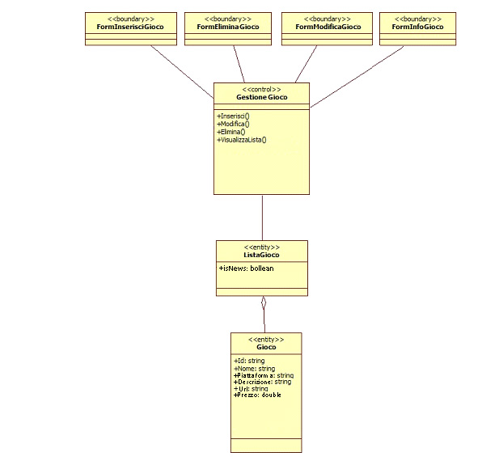

|  |  |  |
| --- | --- | --- |
| TYPE | NAME | DESCRIPTION |
| Entity Object | Gioco | Rappresenta un singolo gioco caratterizzato da un id, nome, url video, descrizione, piattaforma su cui gira e prezzo di vendita. |
| ListaGiochi | Rappresenta la lista di tutti i giochi presenti all’interno del sistema. |
| Boundary Object | formInserisciGioco | Form che permette di inserire un nuovo gioco all’interno del sistema. |
| formEliminaCondominio | Form che permette di eliminare un gioco presente all’interno del sistema. |
| formModificaCondominio | Form che permette di modificare un gioco presente all’interno del sistema. |
| formInfoCondominio | Form che permette ad un utente di tipo registrato di visualizzare le informazioni dei giochi prenotati/acquistati. |
| Control Object | GestioneGiochi | Gestisce la lista dei giochi, consentendo di effettuare l’inserimento, la modifica e la cancellazione di un gioco all’interno del sistema. |

#### CD_2 Gestione News

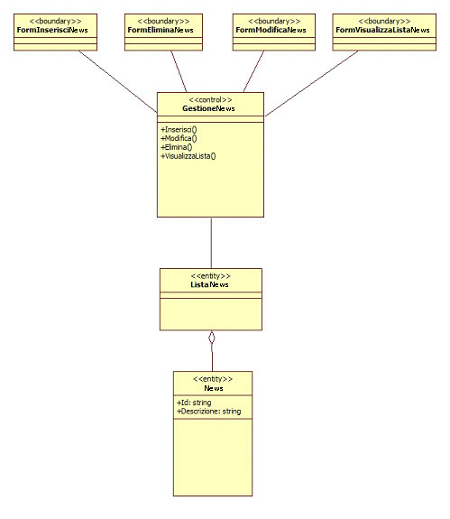

|  |  |  |
| --- | --- | --- |
| TYPE | NAME | DESCRIPTION |
| Entity Object | News | Rappresenta una news caratterizzata da un identificativo e da una descrizione. |
| Lista News | Permette la visualizzazione della lista dei giochi in uscita che sono prenotabili o dei giochi per cui esiste un’offerta vantaggiosa |
| Boundary Object | formInserisciNews | Form che permette di inserire un nuovo avviso all’interno del sistema. |
| formEliminaNews | Form che permette di eliminare un avviso presente all’interno del sistema. |
| formModificaNews | Form che permette la modifica di un avviso presente all’interno del sistema. |
| formVisualizzaListaNews | Form che permette la visualizzazione della lista delle news presenti nel sistema. |
| Control Object | GestioneNews | Gestisce la lista delle news, consentendo di effettuare l’inserimento, la modifica e la cancellazione di una news all’interno del sistema. Consente inoltre di visualizzare la lista delle news. |

#### CD_3

### Dynamic Model

#### Sequence Diagram

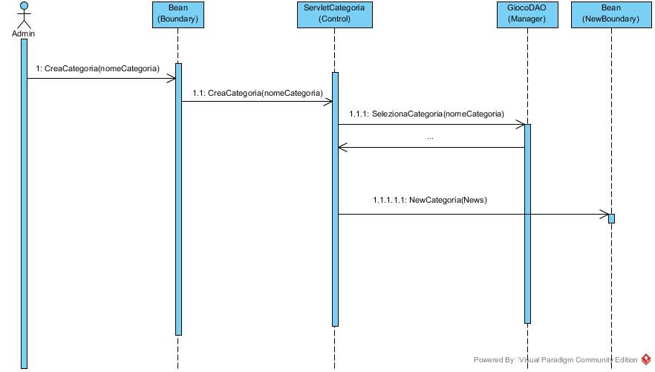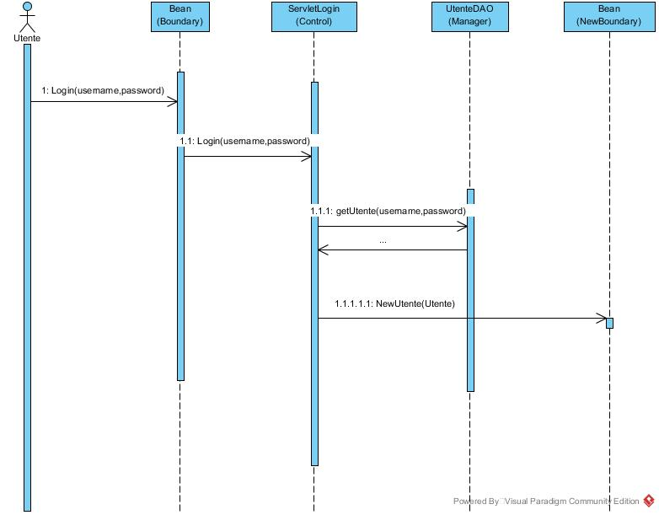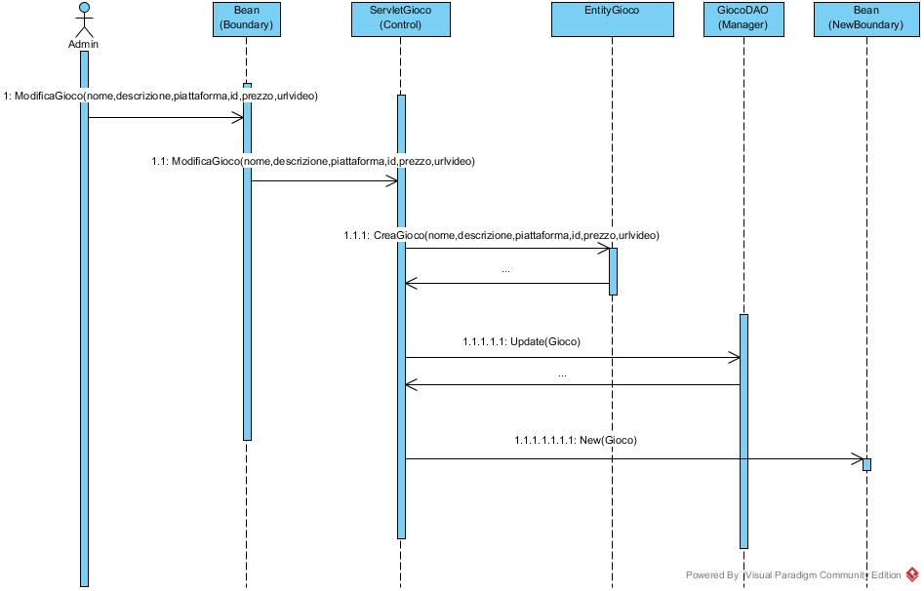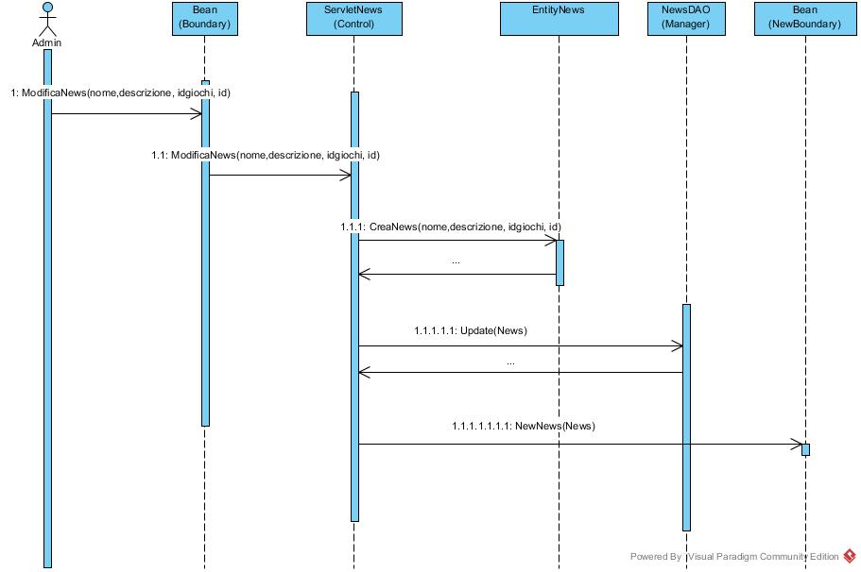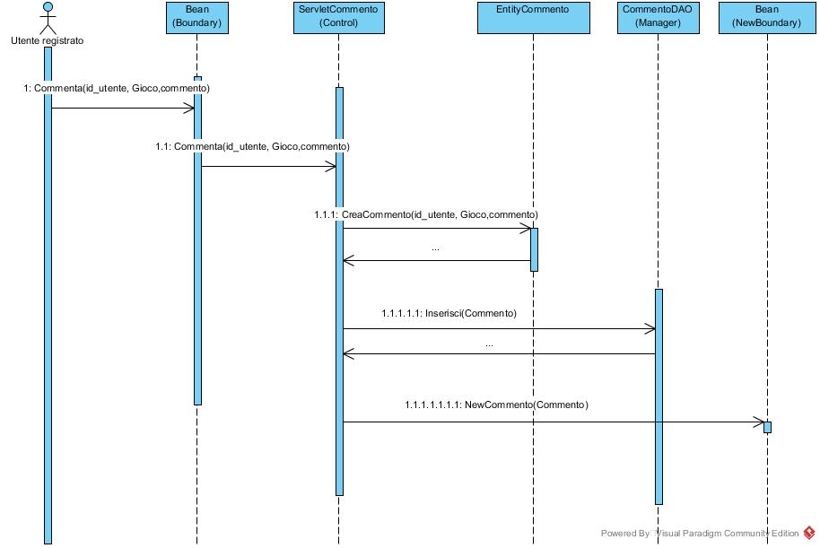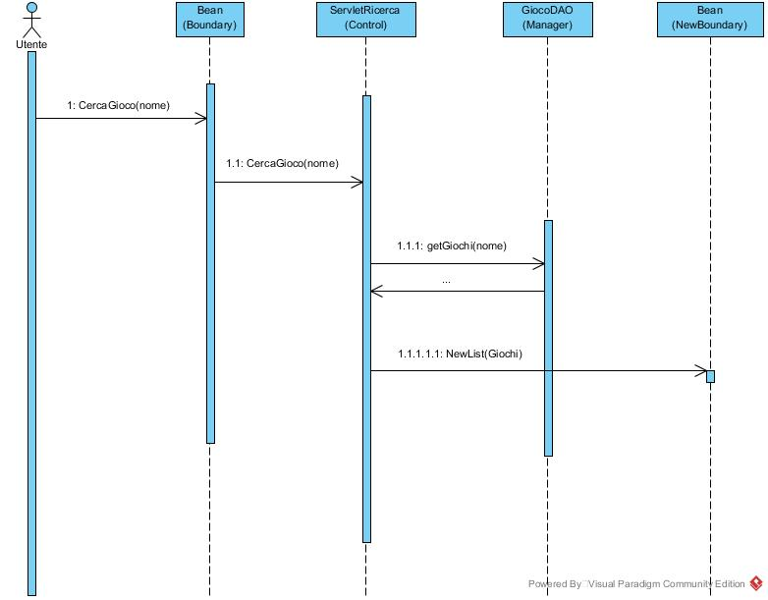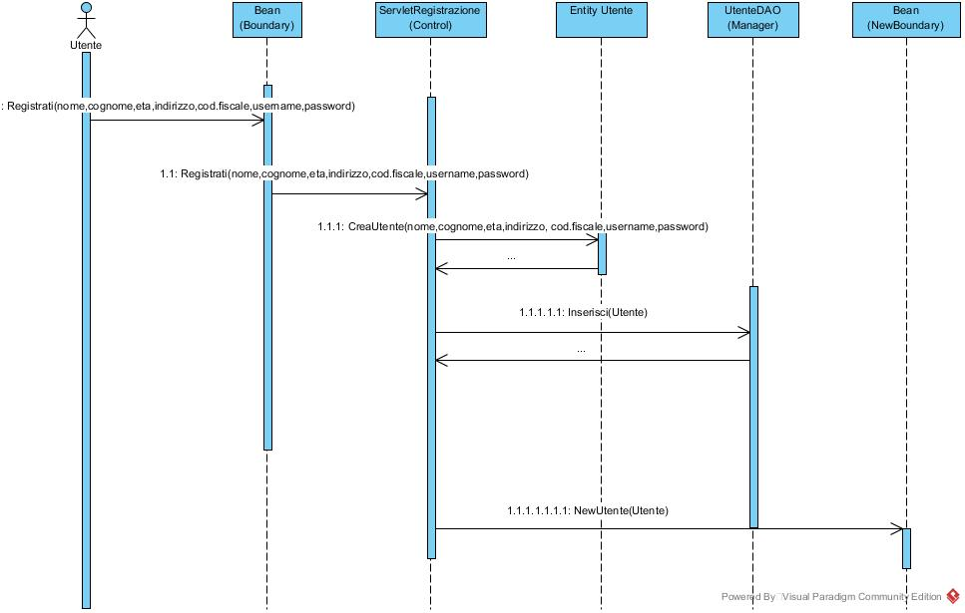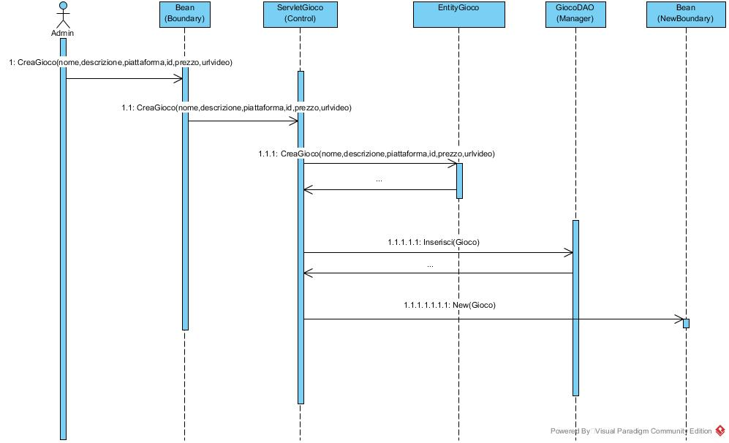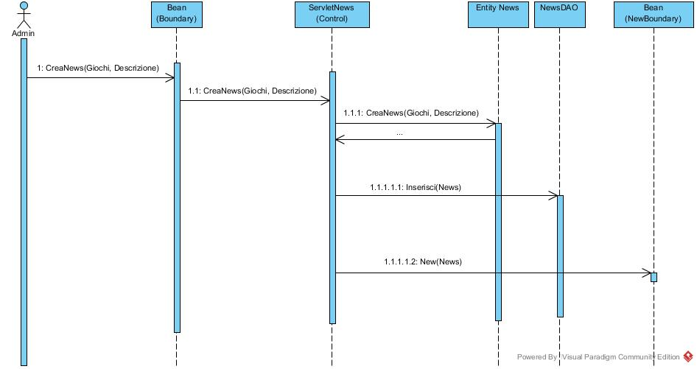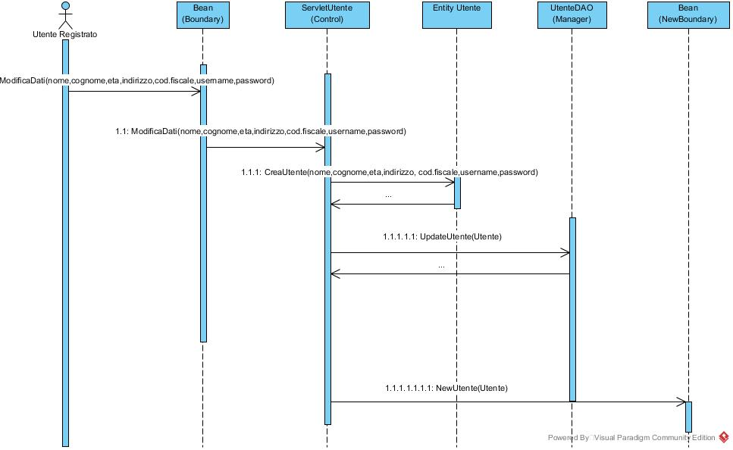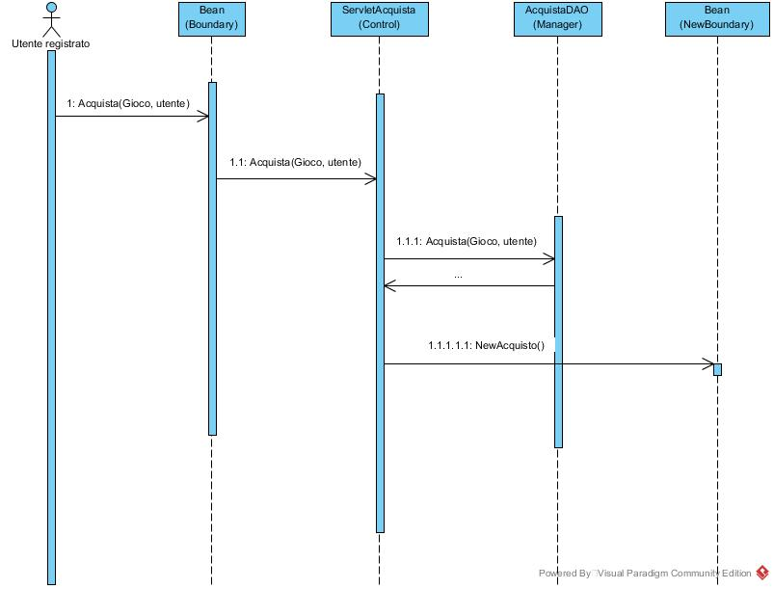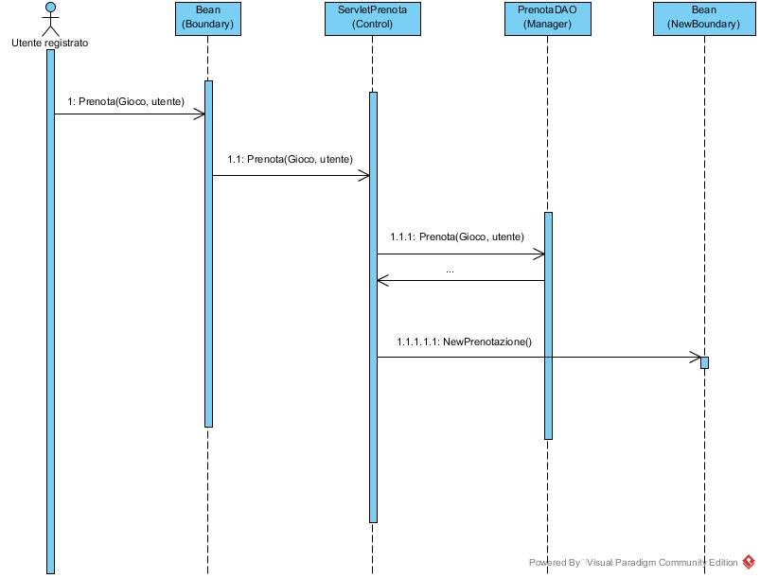

### Mock-ups

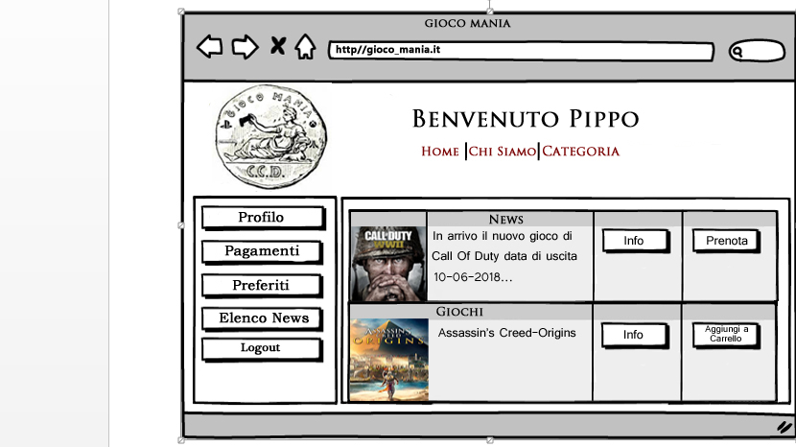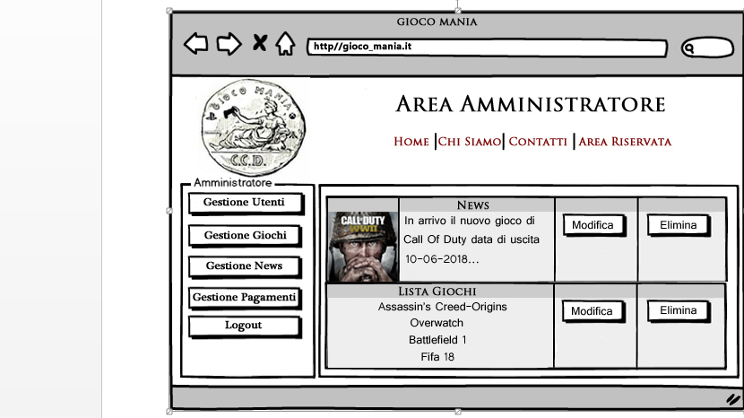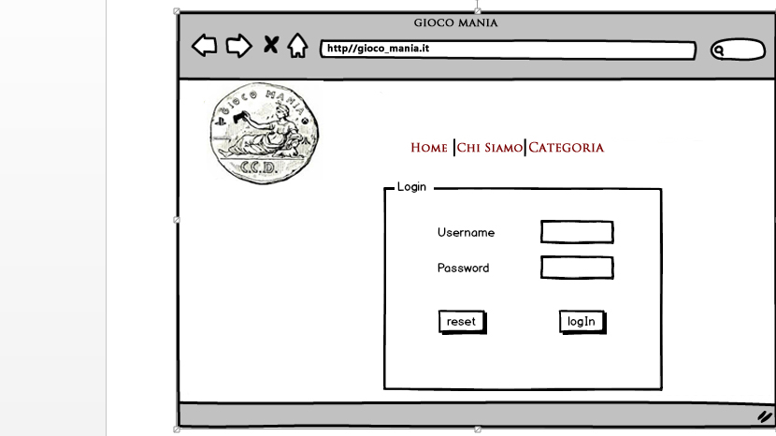

# Dictionary

|  |  |
| --- | --- |
| PAROLA | DESCRIZIONE |
| Amministratore | Proprietario, gestore ed organizzatore del sistema condominiale virtuale e reale. |
| Autenticazione | Effettuare il login al sistema, attraverso l’inserimento di username e password. |
| BCE | Acronimo di Boundary-Control-Entity, variante al pattern MVC. |
| Boundary | Rappresentano oggetti che si interfacciano con gli attori del sistema. |
| Class Diagram | Diagramma delle classi, consente di rappresentare e/o descrivere tipi di entità con le loro caratteristiche e le eventuali relazioni fra questi tipi. |
| Controll | Sono oggetti che mediano tra i Boundary ed Entity, tali gestiscono l’esecuzione dei comandi proveniente dal Boundary. |
| Database | Base di dati (DB), indica un archivio di dati o un insieme di archivi, in cui le informazioni in esso contenute sono strutturate e collegate tra loro secondo un particolare modello logico e in modo tale da consentire la gestione e/o organizzazione efficiente degli stessi dati e l’interfacciamento con le richieste dell’utente attraverso i cosiddetti “query language”. |
| Download | Scaricare, sul proprio dispositivo, dall’applicativo web la documentazione in formato digitale. |
| Entity | Sono oggetti che rappresentano i dati del sistemi, ovvero i dati presenti all’interno della base di dati che si relaziona con l’applicativo proposto. |
| Mock-up | Attività di riprodurre un oggetto e/o un modello in scala ridotta o maggiorata. |
| Piattaforma | Base software e/o hardware sulla quale vengono sviluppate e/o eseguite applicazioni. |
| Requisito | Qualità necessaria o condizionale richiesta per un scopo determinato. |
| Requisito Funzionale | Descrivono le interazione tra il sistema ed i suoi ambienti, indipendentemente dall’implementazione. |
| Requisito Non Funzionale | Descrivono aspetti e caratteristiche del sistema non direttamente legati al suo comportamento funzionale. |
| Sequence Diagram | Diagramma di sequenza, diagrammi dedicati alla descrizione grafica degli oggetti che partecipano al caso d’uso o allo scenario, usando la notazione dei grafi aciclici direzionati. |
| StateChart Diagram | Diagramma degli stati, diagrammi dedicati alla descrizione del comportamento di entità e/o classi in termine di stato. Tali tipi di diagrammi, infatti, mostrano gli stati che assumono tali entità e/o classi in risposta ad eventi esterni. |
| UML | Acronimo di “Linguaggio di Modellazione Unificato”. |
| UseCase Diagram | Diagramma dei casi d’uso, diagrammi dedicati alla descrizione delle funzioni e/o dei servizi offerti dal sistema, cosi come sono percepiti ed utilizzati dagli attori che interagiscono con il sistema. |
| Vincolo | Tipo di Requisito definito anche “pseudo requisito”, sono condizioni imposte dal cliente o dall’ambiente in cui opera il sistema. |